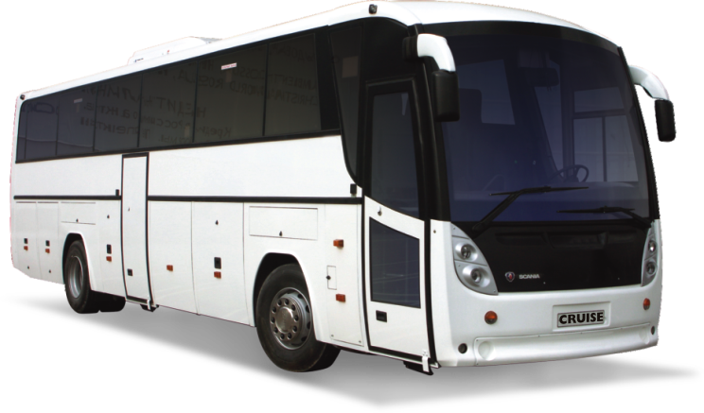
Turistic Program shopping

Plecări  15; 22; 29 Septembrie  6; 13; 20; 27 Octombrie  3; 10; 17; 24 Noiembrie  1; 8; 15 Decembrie  12; 19; 26 Ianuarie  2; 9; 16; 23 Februarie  2; 9; 16; 23; 30 Martie  6; 13; 20 Aprilie  Durata  5 zile/3 nopţi  HOTEL 3*  DE LA 99 €/  loc in DBL  99 €/119 €/139 € loc in TPL  Supliment SGL 60 Euro  Plecări din  Bucureşti  Avans la înscriere  Minim 30%  Util şi practic  Interesant în Istanbul, pe malul Bosforului este Ortaköy centrul vieţii nocturne cu baruri, cafenele, bistrouri, cluburi de jazz şi restaurante cu preparate marine. De-a lungul ţărmului sunt restaurantele de primă clasă, cu vedere spre Bosfor.  Unul dintre cele mai renumite restaurante cu specific turcesc este Balikci Yuksel. Preţul mediu al unei cine este de aprox. 30$. Bucătăria turcească este una dintre cele mai savuroase din lume; nu trebuie să rataţi faimoşii Kumpir – cartofi copţi în coajă, porumb copt şi fiert, la o liră bucata, peşte fript direct din port de la Eminonu, cu salată de ceapă, cocktail de murături pe care îl puteti stinge cu un ayran rece, cuş-cuş în lipie şi durum de oaie, fresh de portocale, orez cu năut şi pentru carnivori pui şi oaie, covrigi cu susan purtaţi pe cap de vânzători, fistic, seminţe vărgate şi alune de pădure... dulcele baclavale şi alte specialităţi cu nucă şi miere, care au un gust unic doar la ei. | Ziua 1 - Călătorie spre Istanbul  Ȋntalnire cu însoţitorul de grup la Parcul Izvor la ora 19:30 pentru îmbarcare. Pornim pe traseul Bucuresti – Giurgiu – Ruse - Veliko Tarnovo - Edirne - Istanbul. Pe timpul nopţii vom traversa Bulgaria.  Ziua 2 – Oraşul celor 300 de moschei  Ajungem în Istanbul în cursul dimineţii. Cazare la Hotel 3*. Vă recomandăm o plimbare pe străzile oraşului care vă vor ajuta să-i descoperiţi trecutul glorios şi farmecul oriental. Puteţi descoperi Moscheea Albastră, Aghia Sophia, Palatul Topkapi, Palatul Dolmabahce, Hipodromul, Turnul Beyazid, Zidurile Marmara, Zidurile Pămȃntului sau vă puteţi începe periplul prin numeroasele magazine şi bazare turceşti, cum ar fi: Isstiklal Caddesi o stradă plină de cafenele, magazine de haine şi multe librarii, magazinele de pe Tesvikiye Caddesi şi de pe străduţele din jur încărcate cu produse de firmă ca Mundo, Emporio Armani, Vakko şi Beyman.  Ȋn Instanbul veţi găsi numeroase pieţe în care se află o gamă diversă de produse de la haine, antichităţi, la fructe proaspete, mirodenii, peşte etc. O plimbare prin aceste pieţe reprezintă un prilej unic de a cunoaşte cultura complexă a oraşului (Piaţa Horhor, Cukurcuma Sokagi sunt deschise zilnic).  Seara vă recomandăm să luaţi masa într-unul din multiplele restaurante tradiţionale turceşti, să încercaţi kebab-ul, iskender-ul, un pahar de ayran, baclavalele şi dulciurile deosebite pe care numai în orient le poţi găsi.  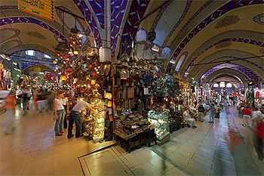 | 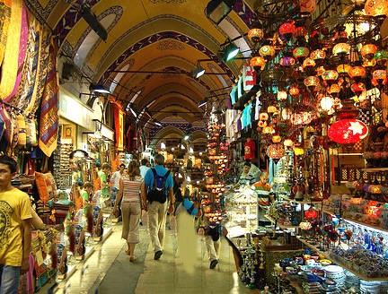  Ziua 3 – Marele Bazar  După micul dejun, prima parte a zilei o dedicăm cumpărăturilor în Marele Bazar cel mai pitoresc loc de shopping din Istanbul, un loc foarte căutat de turişti, acoperind o suprafaţă de mărimea unui oraş, unde vă puteţi tocmi pentru tot, de la covoare turceşti lucrate artizanal cu fir din aur şi argint la haine din piele de foarte bună calitate, bijuterii dar şi haine moderne la preţuri foarte mici. Tot aici veţi găsi şi magazine de antichităţi de unde puteţi cumpăra suveniruri ce amintesc de marele Imperiu Otoman, ceramică turcă deosebită. Pe toată întinderea Kalpakcilar Caddesi din Marele Bazar strălucesc metalele preţioase. Mai puteţi cumpăra feţe de pernă, feţe de masă brodată, servicii de cafea decorate etc.  Ziua 4 – Bazarul Egiptean  După micul dejun vă invităm în Misir Carsisi, Bazarul egiptean, situat după Moscheea Albastră, care ne întȃmpină cu o atmosferă exotică şi misterioasă, îmbibată de parfumurile condimentelor aromatice şi ale ierburilor. După o zi extenuantă de shopping puteţi opta pentru o baie turcească. Ȋn Istanbul există o singură baie mixtă (Baia Suleyman), construită în urmă cu 500 de ani, accesul fiind de circa 30 €/persoană.  Ziua 5 – Din nou acasă..  După micul dejun, încărcaţi cu o mulţime de cadouri, ne despărţim de acest miracol al civilizaţiei orientale - Istanbul, şi ne îndreptăm către ţară. Ajungem în Romȃnia în cursul serii, în funcţie de trafic şi formalităţile vamale.

Servicii incluse :  - Transport cu autocarul clasificat;  - Cazare 3 nopţi cu mic dejun la Hotel 3* în Istanbul;  - Ghid însoţitor din partea agenţiei;  Preţul nu include :  - Asigurare medicală de călătorie;  - Taxele de intrare la obiectivele turistice;  - Alte taxe şi cheltuieli personale;  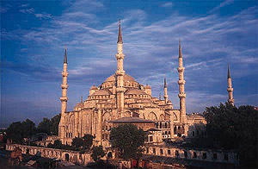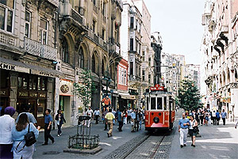 | Bine de ştiut  - O excursie la Istanbul presupune un buget modic; preţurile sunt mai mici decȃt în Bucureşti;  - La cumpărături puteţi „negocia la sȃnge” cu vȃnzătorii, negocierea fiind obişnuită şi puteţi face cumpărături la jumatate faţă de preţul iniţial;  - Legislaţia turcă vă obligă să declaraţi la vamă aparatura electronică;  - Ȋn Istanbul se acceptă şi dolarul american şi euro, dar sfatul nostru este să vă schimbaţi banii în lire turceşti pentru că veţi ieşi mult mai ieftin;  - Oraşul este plin de pisici. Peste tot pe stradă, lumea le dă de mâncare. Sunt ocrotite şi iubite, si considerate urmaşele sultanilor;  - Clasificarea hotelurilor este dată de autorităţile în domeniu din ţara respectivă.  Formalităţi  La frontieră este obligatorie deţinerea unui paşaport valabil minim 6 luni.  Asigurarea medicală de călătorie este obligatorie.  Christian Tour vă recomandă să încheiaţi asigurarea storno.  Dacă aveţi maşina cumpărată în leasing vă trebuie un formular de la firma de leasing .  Pentru a putea ieşi din ţară, copiii sub 18 ani trebuie să îndeplinească următoarele condiţii: să călătorească cu cel puţin un adult însoţitor, să aibă asupra lor acordul ambilor părinţi (sau al părintelui care nu-i însoţeşte), legalizat la notariat; adultul care îi însoţeşte, în cazul în care nu este unul dintre părinţi, trebuie să aibă cazier judiciar pe care să îl prezinte la frontieră.  Turcia nu este membră a Uniunii Europene astfel încȃt produsele cumpărate sunt supuse regimului vamal.  Clima  Ȋn Istanbul întȃlnim o climă blȃndă, submediteraneeană, cu temperaturi medii anuale de 15 º-16 º C.
  Plecari |  |  |  | Pret DBL/pers.
  15.09; 22.09; 06.10; 13.10; 27.10; 03.11; 10.11; 17.11;  12.01; 19.01; 26.01; 09.02; 16.02; 09.03; 16.03; 06.04; 13.04 |  |  |  | 99 €
  29.09; 20.10; 24.11; 08.12; 02.02; 23.03 |  |  |  | 119 €
  01.12; 15.12; 23.02; 02.03; 20.04 |  |  |  | 139 €
  ZONA TRANSILVANIA SUD – PLECARI
  29.09; 27.10, 03.11; 01.12; 12.01; 02.02; 23.03; 06.04
  Oras | Ora | Supl | Locatie
  Brasov | 16.00 | 25 € | McDonald’s – Sos. Buc
  Ploiesti | 18.00 | 12 € | Petrom Metro
  Bucuresti | 19:30 | - | Metrou Izvor
  ZONA MOLDOVA - PLECARI
  22.09; 20.10; 10.11; 15.12; 23.02; 09.03; 13.04
  Iasi | 12:00 | 30 € | Palatul Culturii
  Bacau | 14.00 | 25 € | Parcare Stadion Municipal
  Focsani | 16.30 | 20 € | Parcare Stadion Milcovul
  Buzau | 17.30 | 15 € | Episcopie - La Pomul Verde
  Galati | 14.00 | 20 € | McDonald’s
  Braila | 15.00 | 20 € | Hotel Traian
  Bucuresti | 19:30 | - | Parcul Izvor
  ZONA TRANSILVANIA NORD – PLECARI
  15.09; 13.10; 17.11; 19.01; 09.02; 02.03; 30.03
  Satu Mare | 04.30 | 30 € | Catedrala Catolica
  Baia Mare | 05.30 | 30 € | MagazinulMaramures-McDonalds
  Dej | 07.15 | 30 € | Brnzinaria OMV- iesire spere Cluj
  Cluj-Napoca | 8:30 | 30 € | Sala Sporturilor
  Alba -Iulia | 10:30 | 28 € | Hotel Cetate
  Sibiu | 12:30 | 25 € | Motel Petrom-Pod Cibin
  Rm Valcea | 15:30 | 18 € | Peco Dacos
  Pitesti | 17:30 | 10 € | McDonald’s - Gara
  Bucuresti | 19:30 | - | Parcul Izvor
  ZONA BANAT - PLECARI
  06.10; 24.11; 08.12; 26.01; 16.02; 16.03; 20.04
  Arad | 11:30 | 30 € | Gara
  Timisoara | 13:00 | 30 € | Parcarea Modex
  Lugoj | 14:00 | 25 € | Peco OMV
  Caransebes | 15:00 | 25 € | Gara
  Drobeta Turnu Severin | 18:30 | 25 € | Peco Rompetrol  iesire Craiova
  Craiova | 20.00 | 20 € | Casa Studentilor
Prezentul program este parte integrantă a contractului de prestări servicii.

